Projectplan
Social Sofa
2021/2022
Aanleiding project:
De aanleiding tot het project is het feit dat er in de kleine dorpsgemeenschap Dorst met 3000 inwoners behoefte is aan bevordering van grotere culturele betrokkenheid en saamhorigheid. Een aangelegenheid om dit te versterken is te komen tot een Social Sofa. Een versterking voor het aanbod in het dorp en tevens voor de in het gebied verblijvende toeristen.
Het doel is om te komen tot een Social Sofa, met als uitkomst bevordering van de betrokkenheid en saamhorigheid van de inwoners van Dorst en omgeving. Een ontmoetingsplek waar ouderen en jongeren elkaar kunnen treffen.
Wie zijn buren kent voelt zich veiliger, minder eenzaam en gelukkiger, Zo eenvoudig is het. De leefbaarheid van een buurt wordt voor een belangrijk deel bepaald door de inrichting en onderhoud van de wijk en de sociale verbondenheid tussen de bewoners.
Met het verdwijnen van de buurtwinkeltjes, kroegen, pleintjes en bankjes in de afgelopen vijftig jaar verdwenen ook deze normale ontmoetingsplekken. In het centrum van een stad kom je nog welbankjes tegen, maar hoe verder de woonwijken en de dorpen ingaat, hoe zeldzamer het wordt. De laatst decennia hebben veel gemeenten de overlast bij een bankje opgelost door het bankje weg te halen. Wij vinden dat je er dan minimaal tien banken in de wijk of dorp bij moet zetten.
Een Social Sofa hoort thuis in een dorp, een huiskamermodel buitenbank. Samen de sofa mozaïeken en je maakt vrienden voor het leven.
Een Social Sofa is een kale bank die, door buurtbewoners/vrijwilligers/familie beplakt wordt met kleurige muziekstukjes. Een ontwerper maakt het ontwerp, soms worden kindertekeningen gebruikt.
Het idee biedt mogelijkheden om bij de start samen te weken aan de Social Sofa. De leerkracht kan met lesopdrachten voor kinderen in het kader van burgerschapsvorming mensen interviewen.
De Social Sofa kunnen een herkenningspunt worden voor de soms dwalende oudere (“weg kwijt, ik sta bij een rood bankje”) Een stilteplekje om te ont stressen, te mimeren, te kijken naar luchten en kijken naar de ondergaande zon in een mooie omgeving.
De Social Sofa is hufterproef en weegt 1650 kilogram.
De gedachte van het project vindt zijn oorsprong in gesprekken tijdens dorpsbijeenkomsten.
Het Projectplan is tot stand gekomen met medewerking van afgevaardigde van de in Dorst gevestigde verenigingen, stichtingen en werkgroepen.
In de voorbereiding naar de uitvoering van dit project is door het bestuur van Katholieke Bond van Ouderen en de Directie van de Basisschool Marcoen een bijdrage geleverd.
Projectdoel:
Het doel van het project is door het samenbrengen van de inwoners van Dorst en omstreken, de saamhorigheid en de culturele en betrokkenheid in het dorp Dorst en omstreken te vergroten.
Mogelijkheden:
Een Social Sofa maken kan in eigen beheer of onder begeleiding. (zie hieronder de mogelijkheid van het maken van een Social Sofa onder begeleiding)
Een bankje versieren met buren, collega's, familie of vrijwilligers is een geweldige ervaring. Het is spannend, creatief en leuk.
Ontwerp je eigen Social Sofa of wij ontwerpen hem voor jou, met jouw input.
We tekenen het ontwerp in de bank in ons atelier. Dan stellen wij het mozaïekpakket voor u samen. Dit pakket bevat mozaïektegels, lijm, voegmiddel en gereedschap.
De bank, de stalen werktafel en het mozaïekpakket worden vervoerd naar de plek waar u uw bank wilt mozaïeken.
Social Sofa biedt je een eendaagse mozaïekworkshop aan.
Je gaat aan het werk.
Tijdens het proces zullen we een paar keer langskomen om te helpen met de finetuning.
Als de bank helemaal is gedecoreerd, komen we bij u langs om het voegwerk voor u te doen en de finishing touch aan te brengen.
De bank wordt door onze transporteur naar zijn eindbestemming vervoerd.

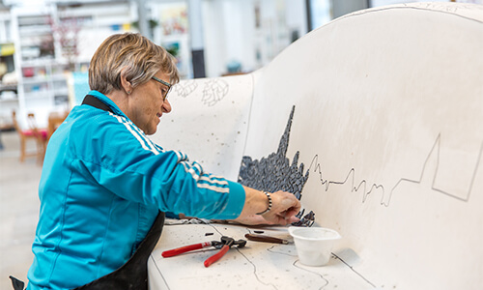

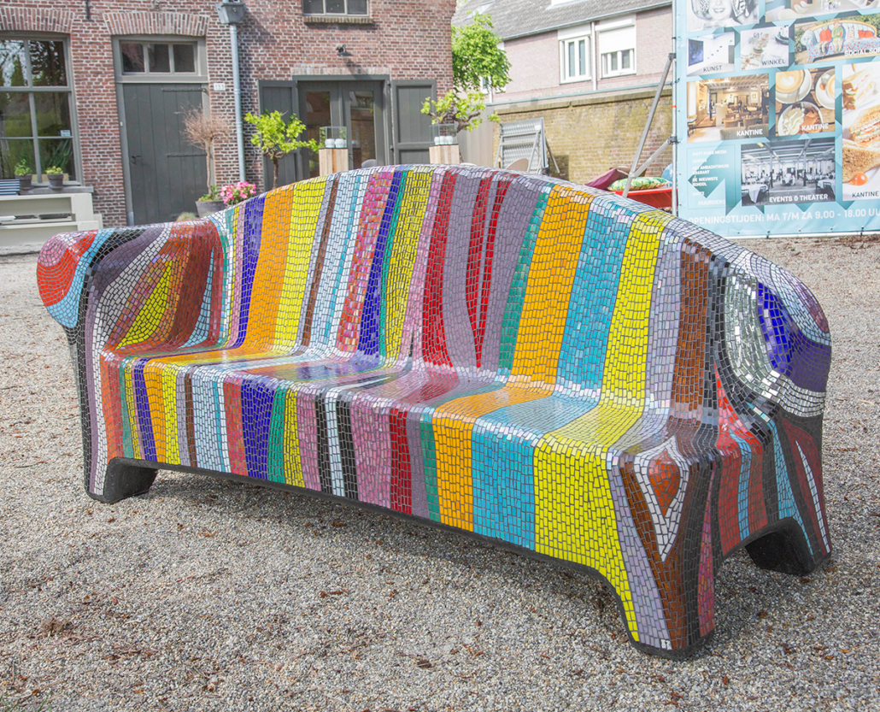
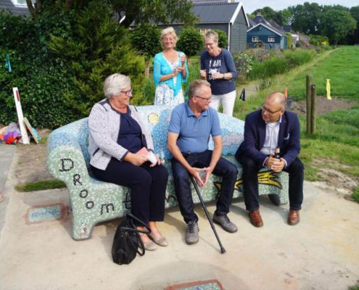
Fasering en activiteiten:
In september vindt het 1e oriënterende gesprek plaats en als vervolg daarop wordt een werkgroep gevormd die de uitvoering vorm gaat geven.
Tijd
Het project zal worden uitgevoerd in fasen:
Fase 1: voorbereidende gesprekken met een afvaardiging van de Katholieke Bond van Ouderen en de Directie van de Basisschool Marcoen
Fase 2: gesprekken met de inwoners van Dorst en afgevaardigden van verenigingen, stichtingen en werkgroepen om te komen tot een groep van vrijwilligers
Fase 3: aanschrijven en uitnodigen van de inwoners van Dorst
Fase 4: het maken van een projectplan (uitvoering) dat aansluit bij de specifieke betekenis/wensen van het dorp Dorst
Fase 5: het plannen van de dag en uur van de onthulling (2022)
Fase 7: de nazorg en afronding van de uitvoering van het project
Geld:
Het benodigde geld zal verkregen dienen te worden uit giften van de inwoners van Dorst donaties en sponsoring.
De begroting is groot € 9000.00 (zie bijlage)
Kwaliteit:
De kwaliteit van de uitvoering van de Social Sofa staat hoog in het vaandel. Dat geldt voor zowel voor de kwaliteit als de duurzaamheid van het product.
Informatie:
Via de regionale en lokale pers zal de nodige aandacht aan dit project worden gegeven. Dit zal mede plaatsvinden via de website www.midzomernachtfeestdorst.nl - plaatselijke en regionale pers en een huis aan huis flyer in Dorst.
Organisatie:
De organisatie van dit project is in handen van een kleine projectgroep bestaande uit een afgevaardigde vanuit de Stichting Kermis Dorst, met ondersteuning van de leden van de Katholieke Bond van Ouderen en de leerlingen van de Basisschool Marcoen.
Risicobeheersing:
Het financiële risico van het eventueel niet verwerven van donaties en/of sponsorgelden zal worden gedragen door de Stichting Kermis Dorst.
Vergunningen en goedkeuring:
Door de gemeente Oosterhout is de ingediende vergunning aanvraag in behandeling. Tevens is bij de gemeente Oosterhout een aanvraag voor subsidie ingediend.
Beschrijving begroting:
Inkomsten:
- € 3.000.00 via de Gemeente Oosterhout
- € 4.000.00 via subsidies en donaties
- € 2.000.00 Stichting Kermis
Uitgaven:
- € 7.000.00 aanschaf Social Sofa
- € 1.500.00 aanschaf Mozaïek en lijm
- € 500.00 kosten organisatie
Totaal uitgaven € 9.000.00
Er is een tekort op de exploitatie van € 4.000.00
De kosten van catering voor de vrijwilligers, zijn buiten deze begroting gehouden, om redenen dat deze door sponsoren aangeboden worden.

